Modifications site 04/01

Accueil :
- Le bandeau PUBLICITE ET COMMUNICATION est un peu gros et je trouve que ca dénote un peu du reste.
Est-ce qu'on peut le réduire ou alors je préfèrerai l' intégrer le logo comme sur notre signature mail et comme sur notre catalogue : ( en terme de couleur et de position?)
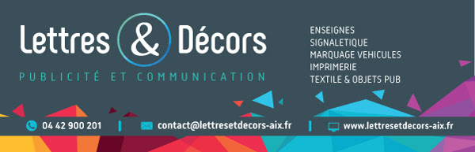

- Intégration d'un nouveau bandeau juste avant "Un peu d'histoire"
La rubrique "Un peu d'histoire" est figée je ne l'a trouve pas top pour un début de site.
Est-ce que nous pouvons intégrer un bandeau (de même largeur) ou je ferai défiler quelques photos des nouveaux produits que nous avons, des nouvelles offres propositionnelles etc?
ça rendra le site plus dynamique je pense.
En gros quand je clique sur "EN SAVOIR PLUS"
Je tomberais sur ce nouveau bandeau

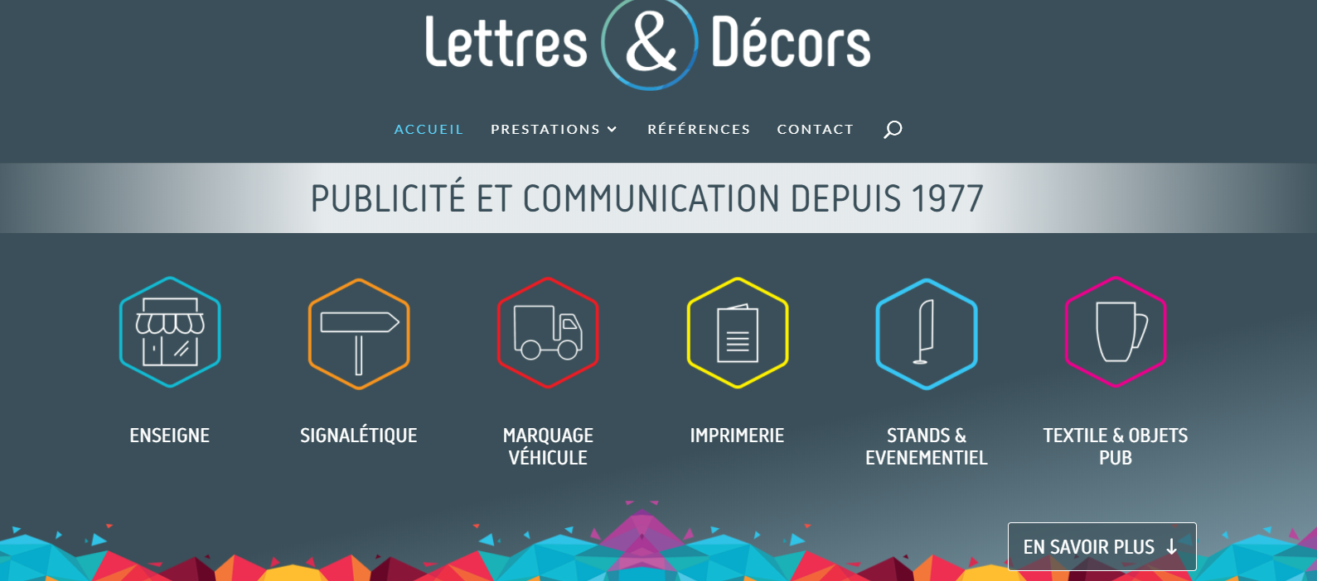
Ci-joint un exemple :

Photo exemple 1
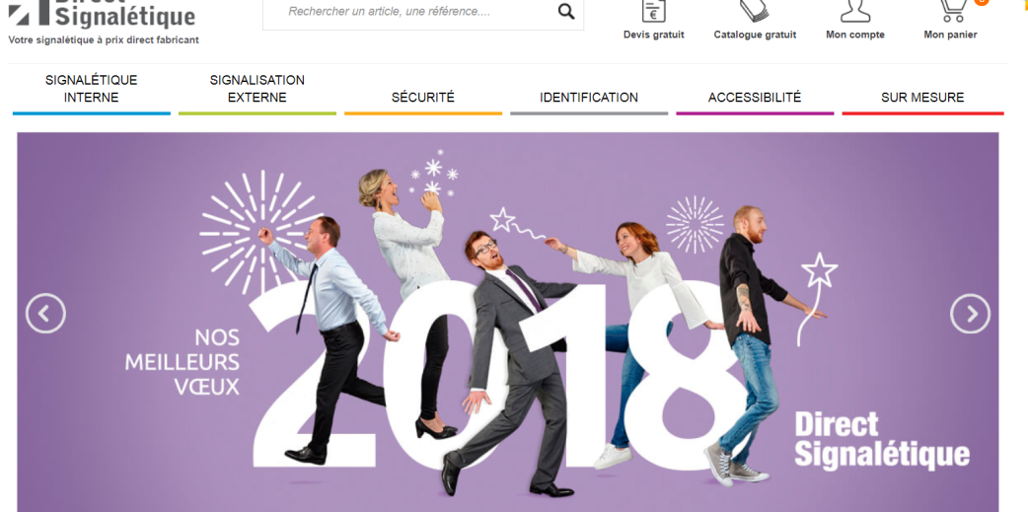
Photo exemple 2
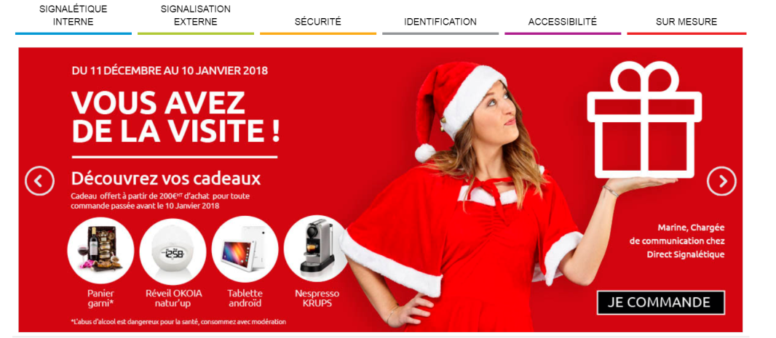

- BANDEAU " un peu d'histoire" a mettre en page comme suit :

Votre agence de communication visuelle en quelques mots ...
Dans un environnement de plus en plus concurrentiel, votre communication est un véritable atout à ne pas négliger pour vous différencier ou tout simplement pour vous faire connaitre.
C’est pourquoi Lettres et Décors Communication qui a vu le jour en 1977, est aujourd'hui la référence de la communication visuelle sur le marché local. Nous vous accompagnons dans le développement de votre entreprise en créant votre identité de marque pour vous construire une communication forte et impactante.
L'équipe prend en charge vos projets de la création à la l'installation en passant par la fabrication de vos supports visuels.

Pôle Infographie
Pôle Commercial & Marketing

Pôle Production / Installation

Un peu d'histoire ...
Chez Lettres & Décors, le savoir est transmis de père en fils.
L’entreprise a su s’adapter aux diverses révolutions de la profession : passage de la peinture en lettres à l’adhésif, puis à l’impression numérique, dans le but de répondre précisément aux exigences des clients.
Lettres & Décors vous propose une large gamme de couleurs pour une créativité sans limite.

Atelier intégré ( attention erreur de frappe sur le site)

Lettres et décors, met un point d'honneur à fabriquer ses produits dans son atelier de 300 m2 à Aix-en-Provence et nous travaillons exclusivement avec des fournisseurs et partenaires Français.
Le savoir faire made in France est pour nous un gage de qualité pour mieux vous satisfaire tout en participant à notre niveau à l'économie locale et nationale.
Nous sommes équipés de diverses machines de haute qualité pour vous garantir les meilleurs produits dans des délais très courts.
Nos compétences ( tout bon pour moi )
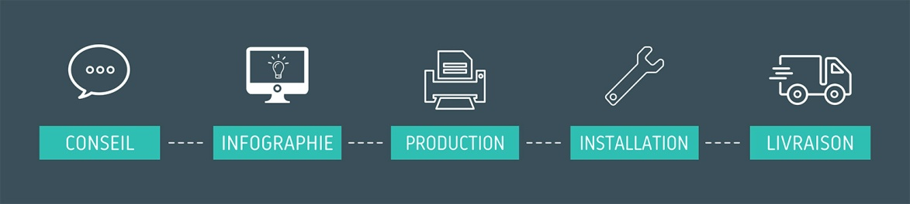

Rubrique : NOTRE ACTUALITE
Est ce qu'on pourrait ajouter des boutons partage réseaux sociaux similaire à ceux la ? réf (exemple ci-dessous) : / /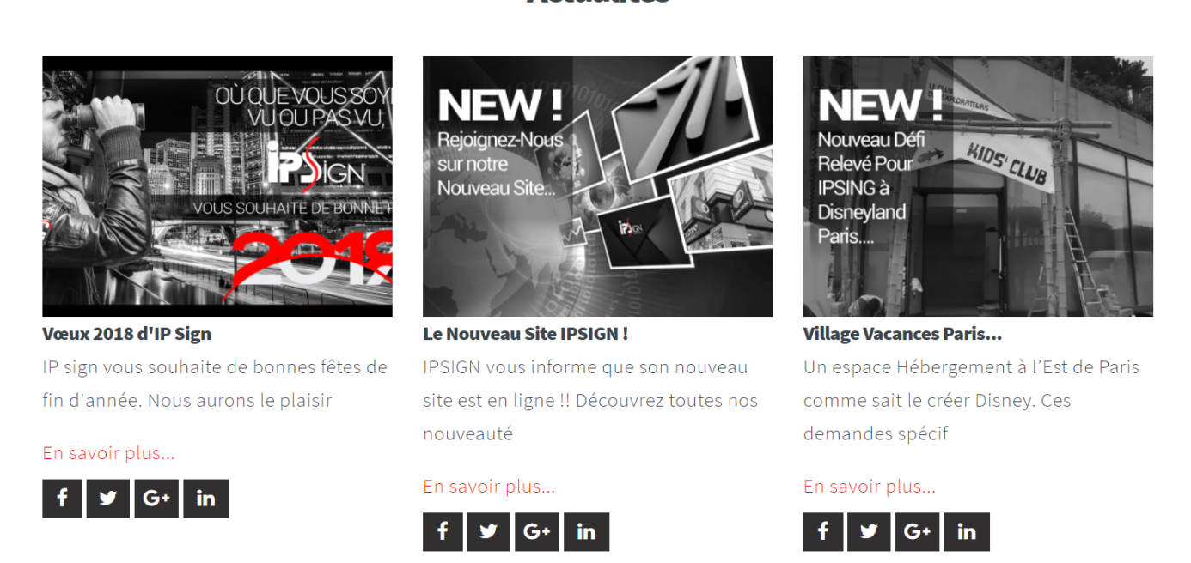

Passer le "lire plus" en bleu vert ( comme les puces)
Rubrique ENSEIGNE :
Texte :
Lettres & Décors vous conseille conçoit et fabrique votre enseigne sur le support de votre choix :
On passe toutes les puces de la couleur bleu vert qui a quand on clique une rubrique.
Nous pouvons également mettre à disposition notre équipe d’installation.
Rubrique SIGNALETIQUE :
Texte à ajouter :
Lettres et Décors conçoit vos panneaux de signalisation ou tout type de support publicitaire selon vos besoins et aux dimensions de votre choix.
Lettres & Décors réalise la création graphique de ces supports de communication.
Nous proposons également la prestation d'installation.
- Totem
- Bâche publicitaire
- Panneaux publicitaire - Panneaux de chantier
- Vitrophanie - Autocollants
- Film bâtiment
- Plaques professionnelles
- Stop trottoir
- Marquage au sol
Note Amel : J'ai un problème avec cette rubrique (signalétique) qui est un peu "fourre tout" je n'ai pas la possibilité de détailler tous les supports possibles par produit (comme sur le site actuel) car chaque produit à ses spécificités ( ex: bâches : pvc 350 , 280 , 430 gr etc) je ne peux pas non plus faire de texte promotionnel ou de présentation par produit car les produits ne sont pas cliquable pour avoir le détail.
Que peut-tu me proposer par rapport a la structure?
Est-ce que par exemple on peut envisager dans les "QUELQUES REALISATIONS" en dessous de classer en sous rubrique chaque produit?
Exemple:

QUELQUES RESALISATIONS :
TOTEM :
PROJET 3
PROJET 2
PROJET 1

+ TEXTE LEGENDE en dessous
de chaque projet (comme actuellement)

BACHE PUBLICITAIRE :
PROJET 3
PROJET 2
PROJET 1

+ TEXTE LEGENDE en dessous
de chaque projet (comme actuellement)
Rubrique : MARQUAGE VEHICULE
Votre véhicule reflète l’image de votre société.
Lettres & Décors saura vous mettre en avant, pour vous différencier de vos concurrents,
tout en vous proposant une image soignée de votre société lors de vos déplacements professionnels.
votre société lors de vos déplacements professionnels
Il existe différentes publicités adhésives :
• Covering, semi-covering et total covering
avec différents kits :
• Kit S, Kit M, Kit L, Kit XL, Kit XXL.
pour différents types de véhicules :
• petite citadine, citadine, berline, break, utilitaires, bus.

Lettres et décors s’adapte à votre profession pour une communication toujours plus efficace.
Rubrique : IMPRIMERIE
On passe les puces de la bonne couleur ( comme les autres pages)
On passe la phrase :
Notre expérience vous apportera satisfaction (en bleu vert aussi)
On ajoute après la liste :
Avec différentes finitions :
Pelliculé Mat, Brillant ou soft touch Mat, vernis sélectif, gaufrage, dorure, argent, papiers de création, vernis sélectif 3D

Une qualité et des délais irréprochables :
• La qualité des impressions est parfaitement maîtrisée et vérifiée tout au long du processus.
• Le respect des délais est primordial pour nous. Nous avons bien conscience que pour vous les délais sont très importants et doivent être impérativement respectés.
Nous mettons ainsi tout en œuvre pour respecter votre planning.

Note Amel : cette rubrique est aussi une rubrique que j'ai faite en "fourre tout"
si on pouvez classer les produits dans "Quelques réalisations" comme pour signalétique ce serait parfait.

Rubrique Textile & Objets pub
Partie textile :
Titre ok : Personnalisez tous type de textile!
Le textile avec marquage est utilisé depuis des années pour promouvoir entre autres les entreprises, les associations, les écoles, vos salons professionnels...
Nous vous proposons une large gamme de textile de qualité :
• les tee-shirts
• les polos
• les chemises
•les vestes et polaires
• les casquettes
• les vêtements de sécurité et de travail
etc…
Avec 3 systèmes d’impression possible :
• le flocage
• la sérigraphie
• la broderie

Impression à partir de 10 exemplaires uniquement.
Découvrez tous nos textiles sur Textile Europe ! (http://www.textileurope.de/fr/home)

Partie objets pub :

Titre : Votre communication par l'objet !

Une large gamme d'objets publicitaire et cadeau d'affaires personnalisés pourrons vous accompagner dans votre communication.

Pour un salon, pour fidéliser vos clients, construire votre notoriété, quels que soient vos objectifs, les goodies et cadeaux d'entreprises ont indispensables !

Marquer simplement les esprits !

Découvrez nos produits sur notre catalogue en ligne : http://lettresetdecors-aix.yourpromotionalshop.com/home.mvc

Livraison partout en France. (On peut le mettre en bas de page avant les réalisations et centrer au milieu, c'est valable pour le textile et pour les objets pub)

Rubrique : Contact

- Sur le header et dans contact : mettre à jour l'adresse mail : contact@lettresetdecors-aix.fr
- Ajouter après :
LETTRES ET DECORS
465, rue Claude Nicolas Ledoux Eiffel Park D, 13854 Aix-en-Provence

Vous avez besoin de renseignements sur nos produits? d'un devis personnalisé?
Contactez L'équipe Lettres et Décors !
- Vous préférez prendre contact directement par téléphone avec notre service commercial ?
04.42.900.201
Du lundi au vendredi de 8h30 à 12h00 et de 13h30 à 18h00.

- Nous sommes également à votre écoute par mail
contact@lettresetdecors-aix.fr

HEADER :
Est ce qu'on peut ajouter :
Notre équipe est à votre écoute du lundi au vendredi de 8h30 à 12h00 et de 13h30 à 18h00 + icone casque + 04 42 900 201 + contact@lettresetdecors-aix.fr
(voir exemple ci-dessous) :
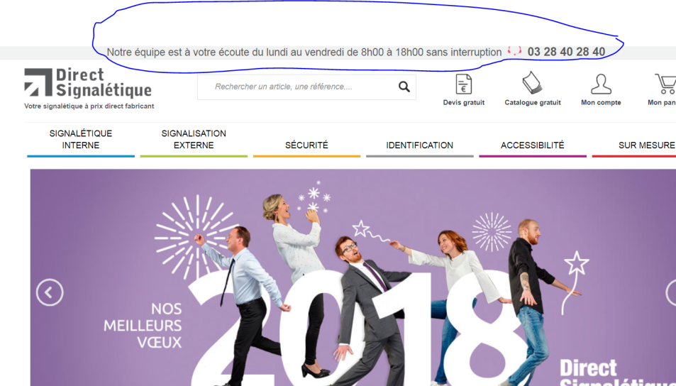

Pour terminer :
A prévoir :
- Il faudrait prévoir un bouton télécharger notre catalogue sur dans chaque rubrique prestation (est ce que tu peux me faire une proposition sur une capture d'écran pour voir les possibilités?
- Je me suis rendu compte que la prestation "création de logo" on l'a complètement oubliée mais je pense pas que ce soit utile de créer un rubrique pour cela car c'est pas quelque chose qu'on veut mettre en avant. Je vais réfléchir pour peu être la mettre dans "imprimerie"
- Conditions générales de vente ( nous les finalisons et je te l'ai envoies).
- Référencement ( il faudra me dire comment on procède? je te donne les mots clefs à mettre en gras ? est-ce que tu prévoies une zone ou tu intègres des mots clés comme font tous les sites? tu me dis :)

